И самыми любимыми у всех детей остаются игры – забавы.  1. Мыльные пузыри.  Правила игры. Взрослый устраивает соревнование с ребёнком, чей пузырь больше, у кого пузырь улетит дальше и т. д.  2. Пушинка  Вам понадобятся: кусочек ваты или перышко  Правила игры. Вместе с ребенком, подуйте на кусочек ваты или перышко, чтобы оно полетело; учите малыша с силой выдыхать воздух через рот, поддерживая пушинку на лету и не давая ей упасть. Выиграет тот, чья пушинка дольше не упала на пол.  Ребенок рад минутам, подаренным ему родителями в игре. Общение в игре не бывает бесплодно для малыша. Чем больше выпадает дорогих минут в обществе близких ему людей, тем больше взаимоотношения, общих интересов, любви между ними в дальнейшем.  Фантазируйте и играйте на здоровье!  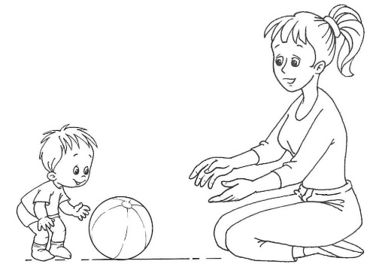 | А теперь….  Прочитайте и выберите «да» или «нет»:  ♣ Каждый вечер уделяю время на игры с детьми.  ♣ Рассказываю о своих играх в детстве.  ♣ Если сломалась игрушка, ремонтирую вместе с ребёнком  ♣ Купив ребёнку игрушку, объясняю, как с ней играть, показываю разные варианты игры.  ♣ Слушаю рассказы ребёнка об играх и игрушках в детском саду  ♣ Не наказываю ребёнка лишением его на время игры или игрушки.  ♣ Часто дарю ребёнку игру, игрушку.  -у вас больше всего ответов «Да»  то это значит, что игра в вашем доме присутствует всегда. Вы играете  с ребенком на равных. Ваш ребенок активен, любознателен, любит играть с вами, ведь игра – это самое интересное в жизни ребенка .  -у вас больше всего ответов «Нет» ,  то необходимо пересмотреть своё отношение к игре и больше времени уделять на игру с вашим ребенком. | «Игра – это огромное светлое окно, через которое  в духовный мир ребенка вливается живительный поток представлений, понятий об окружающем мире.  Игра – это искра, зажигающая огонек пытливости и любознательности».  В.А.Сухомлинский  ПАМЯТКА  для родителей  «Играем с ребенком дома»  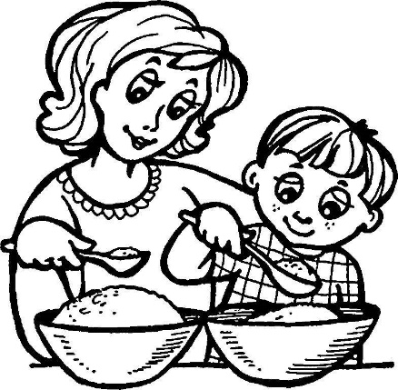  Подготовила:  Воспитатель высшей категории  МБДОУ ЦРР № 12  Иванова Наталья Владимировна  г. Александров 2019
Зачастую родители не знают, что многие домашние дела можно легко превратить для детей в занимательные игры и при этом чему-то научить малышей. В то же время игра является важнейшим средством формирования личности ребенка и раскрытия его познавательных возможностей. Не зря существует такое мнение: «Игра – вещь полезная, игра с взрослыми – вещь очень полезная, игра с родителями – вещь особо полезная!»  Игра выступает как средство развития мышления, речи, воображения, памяти, расширения и закрепления представлений об окружающей жизни. Учитывая, что игра является ведущей деятельностью детей дошкольного возраста, в детском саду играм детей отводится значительное место в режиме дня. А как использовать игры в домашних условиях?  «Игры на кухне»  При организации повседневных домашних дел можно научить малыша многому полезному и интересному. Например, при приготовлении обеда можно на кухне поиграть с ребенком в следующие игры:  «Назови ласково» Родитель называет любое слово, а ребенок должен назвать его ласково, например: морковь-морковочка, тарелка-тарелочка и т. д.  «Обзывалки» Совместно с ребенком выбираете тему игры, например: фрукты. И поочередно «обзываете» друг друга фруктами! (Ты – яблоко, А ты – ананас! А ты – банан! И т. п.) | «Съедобное-несъедобное».  Взрослый называет разные предметы (например: картошка, нож, вилка, торт, кастрюля и т. п., ребенок в свою очередь отвечает - «съедобное» или «несъедобное». Потом можно поменяться ролями.  Отгадываем «Вкусные» загадки.  Маленькое, сдобное Колесо съедобное. Я одна его не съем, Разделю ребятам всем. (Бублик)  Дедушка смеется, на нем шубонька трясется. (Кисель)  Холодок в пакете Едят и взрослые и дети Холодок, холодок, Дай лизнуть тебя разок! (Мороженое)  В воде родится, а воды боится. (Соль)  Наши поросятки выросли на грядке, К солнышку бочком, хвостики крючком. Эти поросятки играют с нами в прятки. (Огурцы)  «Цвет, форма, размер»  Родитель предлагает ребенку назвать продукты (предметы на кухне ) определенного цвета, формы, размера.  «Угадай»  Предложите ребенку угадать предмет, описываемый вами, на заданную тему. Потом пусть попробует описать предмет ребенок, а вы отгадываете!  «Кто больше» Совместно с ребенком выберите тему игру (например: «Посуда») и по очереди называете посуду. Кто больше назвал, тот и выиграл! | Задания на развитие мелкой моторики:  1. рассортировать белую и красную фасоль;  2. выложить из фасоли какую-нибудь фигуру, цифру, букву, слово…;  3. найти в банке с крупой мелкие игрушки (с закрытыми глазами).  Очень любимы детьми конечно же подвижные игры. Играя в эти игры, ребёнок выплёскивает накопившуюся энергию, укрепляет мышечный корсет, получает заряд положительной энергии. А играя вместе с родителями, ребёнок раскрепощается, чувствует себя равноправным членом семьи.  Вот несколько подвижных игр, в которые можно поиграть с ребёнком.  1. Игра в мяч - Я знаю…  Правила игры: Бросаете друг другу мяч, произнося по очереди по слову на бросок: - "Я знаю пять имен мальчиков (имен девочек, названий растений, названий городов, названий рек и т. п.) Далее перечисляются так же по очереди соответственные имена или названия.  2. Найди клад  Правила игры. Ведущий заранее прячет «клад» во дворе, например, конфеты, хорошо запомнив место. Кроме того, необходимо придумать записки-подсказки, которые тоже прячутся в разных местах. Причем, в каждой записке содержится указание, как найти следующую. Для детей, не умеющих читать, записки пишутся при помощи заранее обговоренных символов.

